# 江苏省仪征中学 2022-2023 学年度第一学期高一地理学科作业

**2.3 生物圈与植被**

研制人：王维中 审核人：李玉军

## 班级：__________姓名： _________学号：_______ 时间：11月2日 作业时长：20 分钟

一、选择题：

下图为一地理科考小组在某山地不同海拔地区收集到的主要植被叶片。据此完成1～2题。

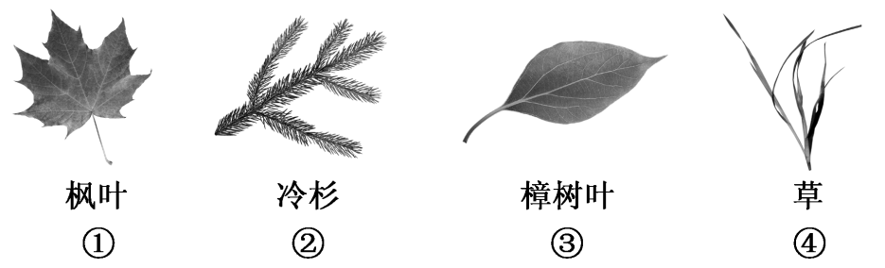

1．该山地四种叶片代表的植被类型所在海拔由高到低依次是(　　)

A．①②③④　　　　　　 B．④③②①

C．①③②④ D．④②①③

2．③代表的是下列哪个地区的典型植被(　　)

A．东北平原 B．青藏高原

C．华北平原 D．长江中下游平原

植被的生长受地形、气候、水源、土壤等自然因素的影响。其中，对植被生长影响最大的自然因素为气候。植被对自然环境还具有指示作用，可反映自然环境的某些特征。据此回答3～4题。

3．造成东北地区和西北地区植被差异的主要因素是(　　)

A．地形　　B．热量　　　C．光照　　　D．降水

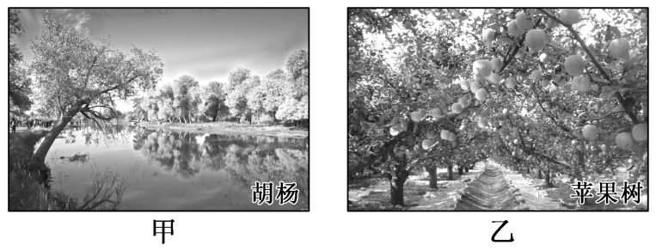4．下列植被中，能指示干旱环境的是(　　)

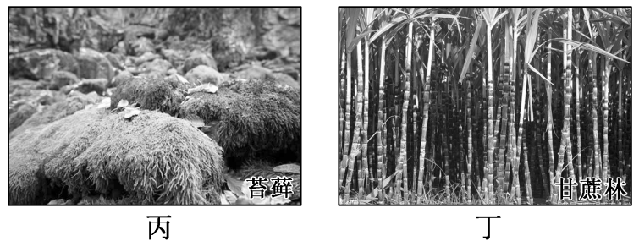

A．甲　　　B．乙　　　　C．丙　　　D．丁

下图为我国北方某中学校园一棵树夏季和冬季的景观图。据此完成5～6题。

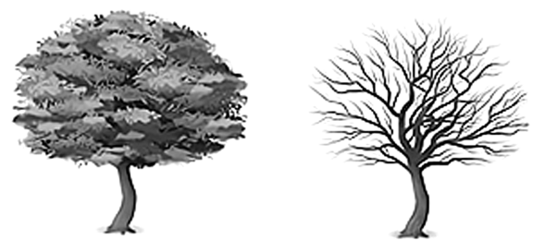

5．该树木属于的自然植被类型是(　　)

A．热带雨林 B．亚热带常绿阔叶林

C．温带落叶阔叶林 D．亚寒带针叶林

6．该树木所在地的气候类型可能是(　　)

A．温带季风气候 B．温带海洋性气候

C．地中海气候 D．亚热带季风气候

读部分植物个体特征或生长土壤要素图(箭头所指方向为增大方向)，回答7～8题。

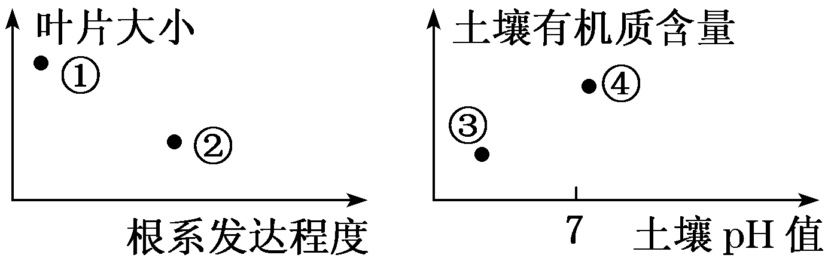

★7．图中所示植物依次表示骆驼刺、莲、茶树三种植物的是(　　)

A．①②③ B．②①③

C．④①③ D．②③④

★8．图中可能分布在中亚地区的植物是(　　)

A．① B．②

C．③ D．④

二、综合题：

9．读世界森林植被分布示意图，完成下列要求。

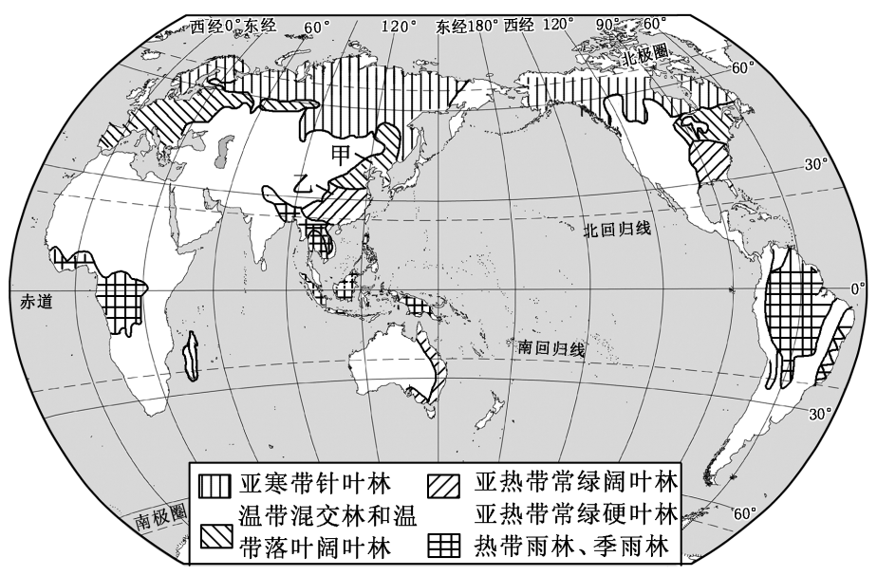

(1)概括图中亚寒带针叶林的分布特征。

(2)指出热带雨林的三大分布地区。

(3)指出甲、乙两地植被的显著区别。

(4)与常绿阔叶林相比，热带雨林的显著特征是什么？

# 江苏省仪征中学 2022-2023 学年度第一学期高一地理补充练习

**2.3 生物圈与植被**

研制人：王维中 审核人：李玉军

## 班级： 姓名： 学号： 时间：11月2 日 作业时长：20 分钟

一、选择题

物候指植物在一年为周期的生长中出现萌芽、开花、落叶等规律性变化的现象。物候季节是以一年中各种物候现象的出现为指标划分的季节，它长短的空间变化存在着明显的地域分异。有学者依据各物候季节的长度将我国划分为5个物候季节类型区（如图）。已知重庆属于类型Ⅳ，上海属于类型Ⅲ，北京属于类型Ⅱ，哈尔滨属于类型Ⅰ。据此完成1～2题。

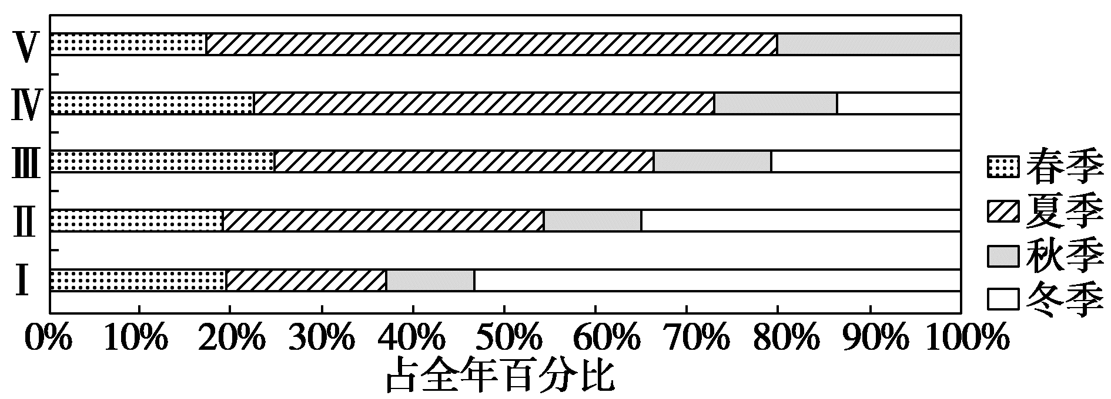

1.上海与重庆的物候季节类型区不同，主要影响因素有（　　）

A．地形、海陆 B．纬度、海陆 C．地形、夏季风 D．夏季风、纬度

2.对物候区的研究与划分有利于研究（　　）

A．气候形成与变化的条件 B．城市绿化与气候关系

C．农业产量的影响因素 D．各物候现象出现条件

非洲纳米比亚沿海为热带沙漠，广泛分布着耐旱的仙人掌等多肉植物。下图一为纳米比亚区域及沿岸洋流示意图。图二为多肉植物景观示意图。据此完成3～4题。

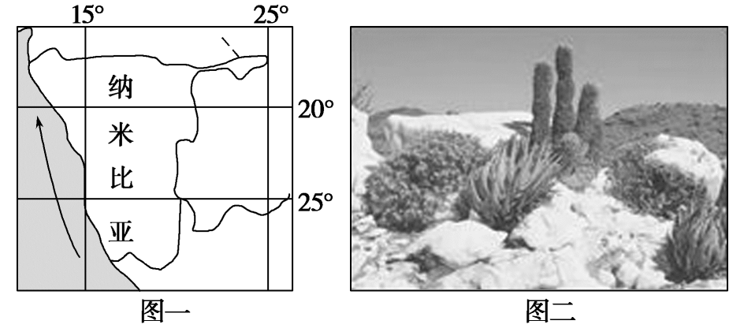

3.纳米比亚沿海的植被类型为（　　）

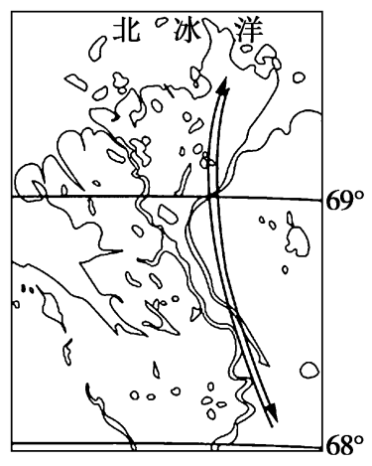A．亚热带常绿阔叶林 B．热带草原 C．亚热带常绿硬叶林 D．热带荒漠

4.纳米比亚沿海能够广泛分布多肉植物的原因是（　　）

①河流入海口附近，土壤肥沃②沿岸暖流流经，能增温增湿

③沿岸寒流流经，易形成大雾④夜间气温低，有利于水汽凝结

A．①② B．①③ C．②④ D．③④

驯鹿是一种迁徙动物，春天一到，便离开越冬地往北迁往繁育地。右图为“加拿大驯鹿迁徙路线图”。读图完成5～6题。

5.与驯鹿的越冬地主要植被景观相符的是（　　）

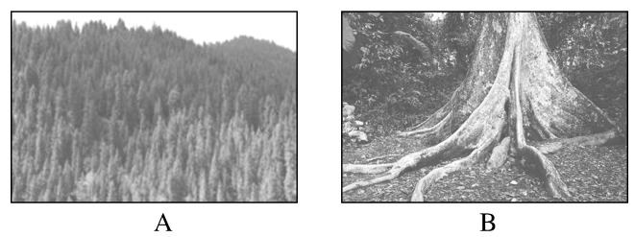

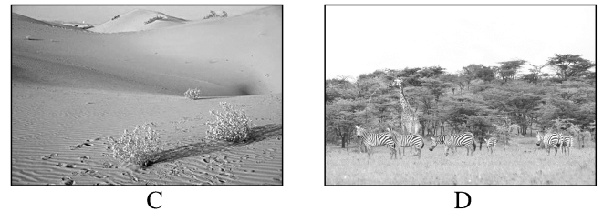

6.影响驯鹿越冬地和繁育地植被差异的主要因素是（　　）

A．海陆位置 B．洋流分布 C．纬度位置 D．地面状况

二、综合题：

7．阅读图文资料，完成下列要求。

材料：胡杨是生长在沙漠的唯一乔木树种，耐寒、耐旱、耐盐碱、抗风沙，有很强的生命力，“胡杨生而千年不死，死而千年不倒，倒而千年不烂”。胡杨能生长在高度盐渍化的土壤上，原因是胡杨的主根、侧根、躯干、树皮、叶片都能吸纳盐分，当体内盐分积累过多时，便从树干的节疤和裂口处将盐分自动排泄出去，形成白色或淡黄色的块状结晶，称“胡杨泪”，俗称“胡杨碱气”。一棵成年大树每年能排出数十千克的盐碱，胡杨堪称“拔盐改土”的“土壤改良功臣”。额济纳旗(位置见下图)位于内蒙古自治区最西端，拥有38万亩胡杨林，是全球仅存的三大胡杨林区之一，每年入秋后，胡杨叶色金黄，吸引众多游客前往观赏。

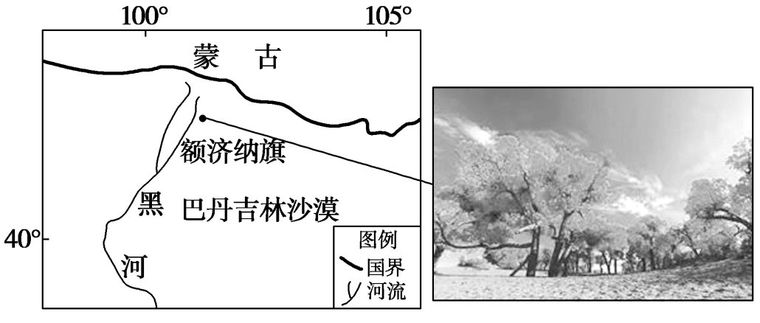

(1)指出胡杨林所属的植被类型及其具有的生态价值。

(2)结合胡杨树叶形态，说出其适应的气候特点。

(3)来自广东省的游客在游览额济纳旗美丽秋色后，想在自己家乡引种胡杨。对他的想法，你是否赞成，并说明理由。